6 – sinf
III chorak

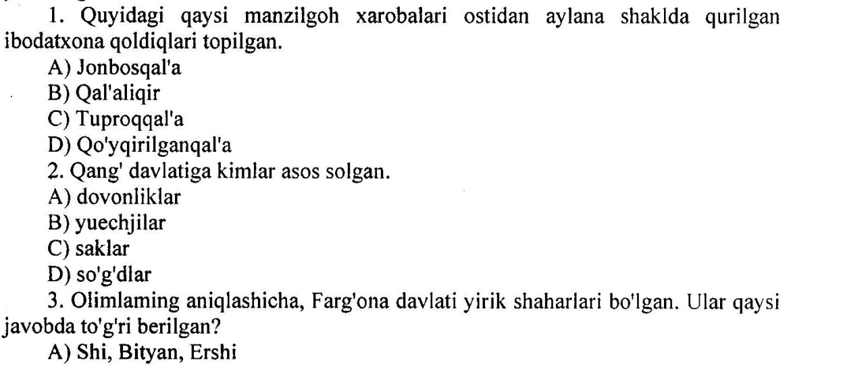
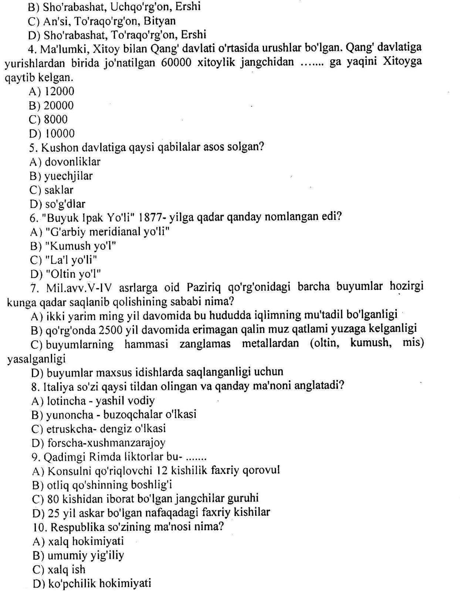

Test javoblari:
1 | 2 | 3 | 4 | 5 | 6 | 7 | 8 | 9 | 10
D | C | B | D | B | A | B | B | A | C

